电子科技大学
计算机科学与工程学院

标 准 实 验 报 告

（实验）课程名称 C++语言程序设计

电子科技大学教务处制表

电 子 科 技 大 学
实 验 报 告
学生姓名： 曾俊凯 | 学 号：2023080908022
实验室名称：计算机学院实验中心
二、实验项目名称： ADAS Executor组件
三、实验目的：
增加加速指令，F指令的实现
四、实验内容：
F: 加速指令，接收到该指令，车进入加速状态，该状态下：
M：前进2格（不能跳跃，只能一格一格前进）
L：先前进1格，然后左转90度
R：先前进1格，然后右转90度
两次接收F指令，将取消F指令

五、实验器材（设备、元器件）：
实验室电脑

六、实验步骤及操作：
在Executor类内新加入一成员变量用于存储车辆的状态（是否加速）
在Executor类中加入成员函数FastCommend()，用于调整isFast的值，当接受“F”指令时执行该函数
在Executor类的相关Commend函数中增加对isFast的值的判断，以MoveCommend()为例：
void Executor::MoveCommend()
{
Move();
if (isFast == 1)
Move();
}

八、实验数据及结果分析：
与实验2一致，虽然代码是在vscode里实现，但测试使用vs2022的自带gtest
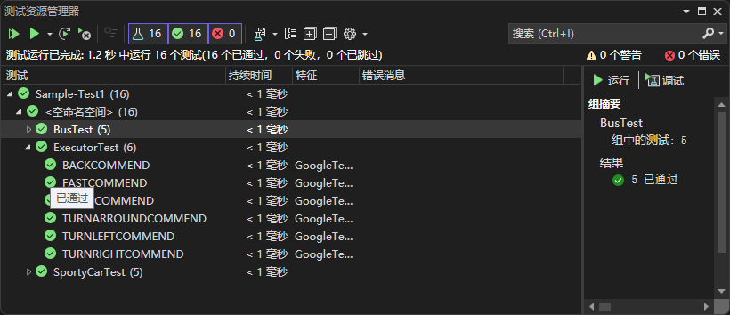
Gtest测试结果通过

九、实验结论：
F指令正常执行
十、总结及心得体会：
顺利完成了F的加速指令，在结构里完成和实验2体会差不多。
十一、对本实验过程及方法、手段的改进建议：
无
报告评分：
指导教师签字：

